Plus haut qu’une étoile
Trouver mon chemin
Pour tisser ma toile
Je te prends la main
Plus haut qu’une étoile
Choisir mon destin
Pour hisser ma voile
C’est bientôt demain.

Franchir les torrents
Avec toi
Suivre le courant
Avec toi
Courir face au vent
Avec toi
A pas de géant
Avec toi.
Prendre tout son temps
Avec toi
Goûter le printemps
Avec toi
Vivre à pleines dents
Avec toi
Et même en rêvant
Avec toi.
Rester un enfant
Avec toi
Toujours impatient
Avec toi
Dire à chaque instant
Avec toi
Pourquoi ou comment
Avec toi.
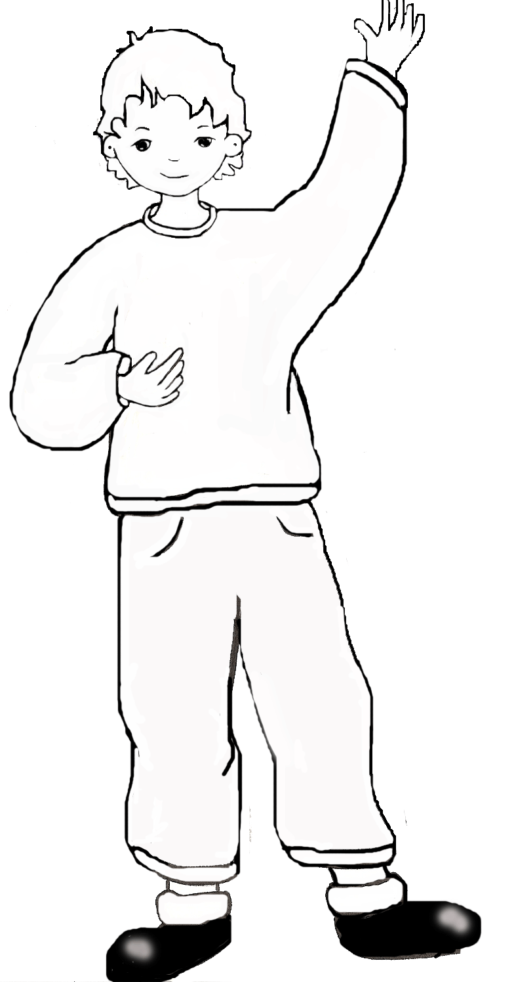





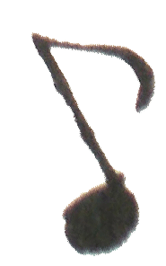
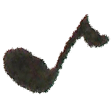





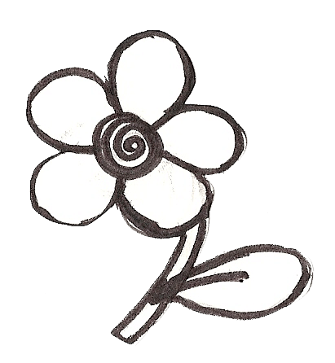

Paroles et musique

Refrain :

1/ -

2/ -

3/ -

